
V Всероссийская научная конференция (с международным участием)
«Актуальные проблемы теории и практики гетерогенных катализаторов и адсорбентов»

I Информационное сообщение

Приглашаем Вас принять участие в работеV Всероссийской научной конференции (с международным участием) «Актуальные проблемы теории и практики гетерогенных катализаторов и адсорбентов», которая будет проходить с 30 июня по 3 июля 2021 года на базе санатория «Серебряный Плёс» (Костромская область).
Конференция является площадкой для обмена опытом и знаниями между ведущими научно-исследовательскими группами, специалистами в области адсорбции и катализа, представителями производителей катализаторов и химических предприятий. Консолидация усилий участников конференции позволяет найти инновационные пути решения актуальных задач, которые будут способствовать развитию науки и химической промышленности, тесно связанной с применением катализаторов и сорбентов.

Организаторы
- Ивановский государственный химико-технологический университет;
- Институт физической химии и электрохимии им. А.Н. Фрумкина Российской академии наук;
- Научный совет Российской академии наук по физической химии;
- Российское химическое общество имени Д.И. Менделеева;
- Академия Инженерных Наук им. А.М. Прохорова.

Председатель научного комитета
Бухтияров В.И. | академик РАН, ИК им. Г.К. Борескова СО РАН (г. Новосибирск)

Сопредседатели
Дедов А.Г. | академик РАН, РГУ нефти и газа (НИУ) им. И.М. Губкина (г. Москва)
Койфман О.И. | чл.-корр. РАН, ИГХТУ (г. Иваново)
Фомкин А.А. | д.ф.-м.н.,ИФХЭ РАН (г. Москва)
Учёные секретари
Румянцев Р.Н. | к.т.н., ИГХТУ (г. Иваново)
Афинеевский А.В. | к.х.н., ИГХТУ (г. Иваново)

Члены научного комитета
Бузник В.М. | академик РАН, ВИАМ (г. Москва)
Иванов В.К. | чл.-корр. РАН, ИОНХ РАН им. Н. С. Курнакова (г. Москва)
Максимов А.Л. | чл.-корр. РАН, ИНХС РАНим. А. В. Топчиева (г. Москва)
Бутман М.Ф. | д.ф.-м.н., профессор, ИГХТУ (г. Иваново)
Gloria Berlier | Prof. Dipartimento di Chimica & NIS Centre, Università di Torino (Torino, Italy)
Salvatore Coluccia | Prof. Dipartimento di Chimica & NIS Centre, Università di Torino (Torino, Italy)
Le Thi Mai Huong | к.т.н., Institute for technology of radioactive and rare elements (Vinatom, Hanoi)
Агафонов А.В. | д.х.н., профессор, ИХР РАН (г. Иваново)
Волошин Я.З. | д.х.н., профессор, РГУ нефти и газа (НИУ) им. И.М. Губкина  (г. Москва)
Голосман Е.З. | д.х.н., профессор, НИАП-КАТАЛИЗАТОР (г. Новомосковск)
Гордина Н.Е | д.т.н., доцент, ИГХТУ, (г. Иваново)
Гордеева Л.Г. | д.х.н., ИК им. Г.К. Борескова СО РАН (г. Новосибирск)
Захаров Н.А. | д.ф.-м.н., профессор, ИОНХ РАН (г. Москва)
Исупова Л.А. | д.х.н., ИК им. Г.К. Борескова СО РАН (г. Новосибирск)
Капустин В.М. | д.т.н., профессор, РГУ нефти и газа (НИУ) им. И.М.Губкина (г. Москва)
Кустов Л.М. | д.х.н., профессор, ИОХ РАН (г. Москва)
Кутепов Б.И. | д.х.н., профессор, Институт нефтехимии и катализа РАН(г. Уфа)
Князев А.В. | д.х.н., профессор, ННГУ им. Лобачевского Н.И.  (г. Нижний Новгород)
Михаленко И.И. | д.х.н., профессор, РУДН (г. Москва)
Мовсумзаде Э.М. | д.х.н., чл.-корр. РАО, УГНТУ (г. Уфа)
Смирнов Н.Н. | д.т.н., профессор, ИГХТУ (г. Иваново)
Прозоров Д.А. | д.х.н., ИГХТУ (г. Иваново)
Савостьянов А.П. | д.т.н., профессор, ЮРГПУ(НПИ) (г. Новочеркасск)
Усачева Т.Р. | д.х.н., ИГХТУ (г. Иваново)
Шлыков С.А. | д.х.н., профессор, ИГХТУ (г. Иваново)
Флид В.Р. | д.х.н., профессор, РТУ МИРЭА (ИТХТ им. М.В. Ломоносова) (г. Москва)

Члены организационного комитета
Романенко Ю. Е. | к.х.н., ИГХТУ (г. Иваново)
Мельников А.A | ИГХТУ (г. Иваново)
Смирнов Д.В. | ИГХТУ (г. Иваново)
Гришин И.С. | ИГХТУ (г. Иваново)
Борисова Т.Н. | ИГХТУ (г. Иваново)
Никитин К.А. | ИГХТУ (г. Иваново)
Научная программа
Научная программа конференции предполагает проведение устных и стендовых докладов по результатам теоретических и экспериментальных исследований в области актуальных проблем адсорбции и катализа в следующих секциях:

Секция 1. Адсорбенты и их применение
- Кинетика и термодинамика поверхностных явлений;
- Физико-химические основы направленного синтеза функциональных материалов;
- Теория адсорбции, пористости и адсорбционной селективности;
- Использование методов математической обработки при описании поверхностных явлений;
- Промышленная реализация адсорбционных технологий.

Секция 2. Синтез, исследование и технология гетерогенных катализаторов
- Физико-химические основы синтеза катализаторов;
- Исследования механизмов каталитических реакций;
- Кинетика и математическое моделирование каталитических реакций;
- Дезактивация и регенерация катализаторов;
- Опыт испытаний и эксплуатации катализаторов в промышленных условиях.

Круглый стол

«Научно-исследовательские и опытно-конструкторские разработки, востребованные отечественной промышленностью»

Курсы повышения квалификации

Для очных участников конференции будут организованы курсы повышения квалификации по дополнительной профессиональной программе (16 часов):
«Поверхностные явления и адсорбция в нанодисперсных и нанопористых материалах»

Стоимость курсов повышения квалификации для очных участников конференции 1100 руб.

Рабочие языки конференции: русский и английский

Организационный взнос

Организационный взнос участников конференции включает издание материалов конференции, портфель участника конференции, кофе-брейки, участие во всех мероприятиях в рамках конференции и другие организационные расходы.
Информация о сборнике докладов конференции будет размещена в
базе данных РИНЦ.
По окончанию конференции планируется проведение банкета (оплачивается отдельно, стоимость 1000 рублей).
Организационный взнос НЕвключаетоплату запроживание, банкет и курсы повышения квалификации. Стоимость размещения в санатории «Серебряный Плес», Костромская область(от 2270 руб., завтрак включён.)

 | Размер организационного взноса (с учетом НДС 18%), руб.
Заочное участие (публикация тезисов) | Бесплатное – электронный вариант сборника трудов;  1000 руб. – печатный вариант сборника трудов с учётом доставки
Очное участие
 | до  15.04.2021 | после  16.04.2021
Для студентов и аспирантов | 2000 | 2500
Представители академических организаций и ВУЗов | 3500 | 4000
Представители промышленных организаций и фирм* | 5000 | 7000

*Для представителей промышленных предприятий предусмотрены спонсорские пакеты. За более подробной информацией необходимо обращаться к секретарям конференцииads.cat@ya.ru.

Порядок оплаты организационного взноса
- Оплата организационного взноса по договору с юридическим лицом
- Для оплаты Вам необходимо оформить типовой договор (см.сайт конференции https://conf.isuct.ru/gkia2021).
- Отправить по электронной почте (ads.cat@ya.ru) отсканированный вариант подписанного договора.
- На основании договора будет выставлен счёт, который также будет направлен участнику конференции по электронной почте.
- Оригиналы документов (договор, акт выполненных работ, счет, счет-фактура) будут выданы участникам конференции по приезду на конференцию.
2 Оплата физическим лицом осуществляется почтовым или банковским переводом.
УБЕДИТЕЛЬНАЯ ПРОСЬБА ВО ИЗБЕЖАНИЕ ОШИБОК ПРИ ОПЛАТЕ ОРГВЗНОСА ПОЧТОВЫМ ИЛИ БАНКОВСКИМ ПЕРЕВОДОМ ИСПОЛЬЗОВАТЬ ФОРМУ КВИТАНЦИИ, КОТОРАЯ РАЗМЕЩЕНА НА САЙТЕ КОНФЕРЕНЦИИ!
В квитанции в обязательном порядке указывается:
- ФИО участника (участников) конференции, за которого производится оплата.
- ИНН физического лица (при наличии) в случае, если оплата производится от физического лица.
ПРИ ОПЛАТЕ ЧЕРЕЗ ОНЛАЙН-БАНКИ ПРОСЬБА ВНИМАТЕЛЬНО ПРОВЕРЯТЬ РЕКВИЗИТЫ.
с. Копию квитанции об оплате необходимо направить в адрес оргкомитета.
Спонсоры конференции
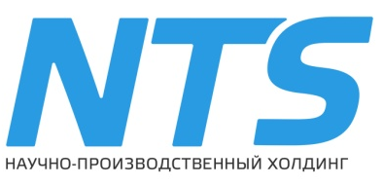 | Научно-производственный холдинг NTS
 | ООО «Щелковский катализаторный завод»

Информационные партнеры

Известия высших  учебных заведений.  Серия «Химия и химическая технология» | Российский химический журнал  (Журнал российского химического общества  им. Д.И. Менделеева)
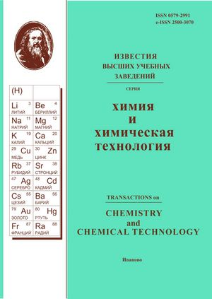 | 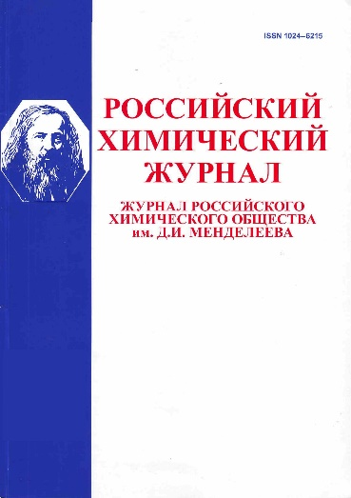
Научно-исследовательская лаборатория синтеза, исследований и испытания каталитических и адсорбционных систем для процессов переработки углеводородного сырья ФГБОУ ВО «ИГХТУ»
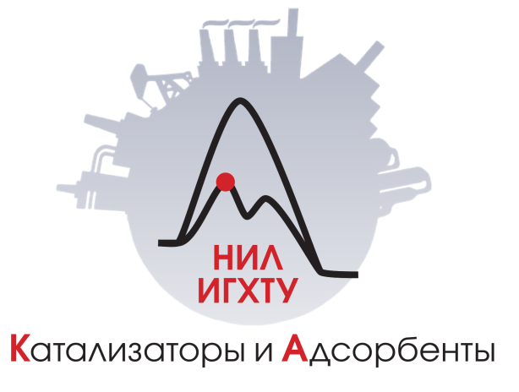

Оргкомитет с благодарностью рассмотрит все предложения по спонсорскому участию в организации конференции.

Заявка на участие
К началу работы конференции будет издан сборник материалов. Тезисы участников будут проиндексированы в базе данных РИНЦ.
Регистрация участников конференции и представление тезисов докладов осуществляется через Интернет на сайте конференции (https://conf.isuct.ru/gkia2021) с помощью интерактивных форм.

КЛЮЧЕВЫЕ ДАТЫ:

Регистрация участников | до 1 мая 2021 г.
Представление тезисов докладов | до 15 мая 2021 г.
Оплата организационного взноса | с 1 января до 15 июня 2021 г.
Заезд участников: | 29 июня 2021 г.
Отъезд участников: | 3-4 июля 2021 г.
Проведение конференции: | 30 июня – 02 июля 2021 г.

Оформление материалов конференции
Материалы тезисов оформляются в соответствии с ШАБЛОНОМ. Тезисы докладов, для публикации в сборнике работ конференции (объём до 2 страниц, формат rtf) направляются в режиме on-line на сайт конференции. Электронному изданию сборника тезисов будет присвоен международный стандартный книжный номер (ISBN). Сборник трудов конференции будет опубликован в электронном виде на сайте конференции 30 июня 2021 года.

МЕСТО ПРОВЕДЕНИЯ КОНФЕРЕНЦИИ
Конференция будет организована на базе санатория «Серебряный Плёс», расположенного на берегу реки Волги, Костромская область. Добраться до места проведения конференции можно следующими способами.
Адрес места проведения:156539, Костромская область, Костромской район, д. Кузьминка.
Сайт санатория«Серебряный плёс»: https://ooo-sanatoriy.ru/serebryanyy_ples/
Телефон:+7 (4942) 46-53-20+7 (4942) 49-45-35

Заселение и оплата проживания
Заезд участников планируется 29-30 июня 2021 г. Просим заранее известить организационный комитет о своём месте проживания во время проведения конференции. При желании заселиться в санатории «Серебряный Плёс» можно воспользоваться данной формой https://forms.gle/nUmG74zPFUHiqPX5A . После регистрации по ссылке Вам перезвонят работники отеля.
Рекомендуемое место размещения участников: «Серебряный плёс»(место проведения).УЧАСТНИКАМ КОНФЕРЕНЦИИ ПРЕДОСТАВЛЯЕТСЯ СКИДКА НА ПРОЖИВАНИЕ В РАЗМЕРЕ 10%. Бронирование можно осуществить на сайте отеля или прислав на почту конференции (ads.cat@ya.ru) свои контактные данные, и из отеля Вам перезвонят.
В связи с курортным сезоном, оргкомитет конференции готов оказать любую техническую помощь, но не гарантирует заселение в выбранном месте проведения при подаче заявок на участие в конференции после установленных сроков.

Проезд
1. Из г. Москва
Любым доступным видом транспорта до г. Костромы (поезд, автобус).
От пригородного автовокзала автобус на д. Густомесово до д. Кузьминки;
От Костромы до санатория «Серебряный плёс» и обратно курсирует автобус:
в Санаторий «Серебряный плёс» от ТЦ «Лига Гранд» в микрорайон Паново
7:55; 16:15
из Санатория «Серебряный плёс» до микрорайона Паново
8:30; 17:00
Стоимость поездки 100 руб.
ТАКСИ из г. Кострома +7 (4942)33-66-33, 33-33-33, 66-66-66
от города до санатория 500 – 600 руб.
Автомобилем: по Ярославскому шоссе до г Костромы, через 20 км от Костромы по дороге на Иваново, ориентируясь на указатель «Сухоногово» повернуть налево, затем прямо 10 км до санатория «Серебряный плёс».
2. Из г. Иваново
Любым доступным видом транспорта до г. Иваново (поезд, самолет, автобус).
От Иванова до санатория «Серебряный плёс» и обратно будет организован трансфер. О необходимости трансферта необходимо сообщить оргкомитету.
3. На автомобиле:
Координаты для навигатора:
Широта N 57^{о} 33.460 / Долгота Е 41^{о} 05.302
Название санатория «Серебряный плёс».

Контакты

Адрес: 153000 г. Иваново, пр. Шереметевский, 7.
E-mail: ads.cat@ya.ru
Прозоров Дмитрий Алексеевич 8-905-059-40-24
Румянцев Руслан Николаевич 8-920-340-77-85
Официальный сайт конференции: https://conf.isuct.ru/gkia2021
Группа ВКонтакте: https://vk.com/apaik1997

